项目编号：SHM CGAK (2025)第 55 号

宁陕县医院门急诊医技综合楼建设项目10kv配电工程
竞争性磋商文件


采 购 人：宁陕县医院

代理机构：陕西华茂建设监理咨询有限公司

编制日期：2025年11月

目 录

第一章
第二章
第三章
第四章
第五章

磋商公告
磋商须知
合同主要条款
工程范围及质量验收标准
磋商响应文件基本格式

特别提醒
1、本项目采用不见面开标系统：电子化投标方式投标，供应商须使用数字认证证书 (CA锁) 对电子投标文件进行签章、加密、递交及开标时签到、解密等相关招投标事宜。开标时供应商须携带数字认证证书(CA 锁) ，如因供应商自身原因未正确使用数字认证证书(CA 锁) 造成无法解密投标文件，按无效投标对待。
2、制作电子投标文件：电子招标文件需要使用专用软件打开、浏览供应商登录全国公共资源交易平台 (陕西省) 网站[服务指南-下载专区]免费下载《陕西省公共资源交易平台政府采购电子标书制作工具(V8.0.0.2)》，并升级至最新版本，使用该客户端可以打开电子招标文件。软件操作手册详见全国公共资源交易平台 (陕西省) 网站[服务指南-下载专区]中的《陕西省公共资源交易 (政府采购类) 投标文件制作软件操作手册》；制作工具下载地址： https://zhidao.bqpoint.com/epointknow2/bqepointknowquestion.html?producttype=1& platformguid=684edb0d-467c-4a6a-b31b-9e7929e1fdee&areacode=610000&CategoryCode= 16。
3、递交电子投标文件：登录全国公共资源交易中心平台 (陕西省)(http://www.sxggzyjy.cn/) ，选择“电子交易平台—陕西政府采购交易系统—企业端”进行登录，登录后选择“交易乙方”身份进入，进入菜单“采购业务—我的项目——项目流程——上传响应文件”，上传加密的电子投标文件。上传成功后，电子化平台将予以记录。
- 不见面开标系统：打开登录页面网址选择点击右上角“登录”，在左侧选择“供应商”身份，登录地区选择“安康市不见面开标”插入 CA 锁登录，输入密码后，点击“登录”(http://122.112.246.33/BidOpening/bidopeninghallaction/hall/login) ，供应商登录之后可以看到当前供应商今日开标项目；1、选择要开标的项目，点击进入，页面首先阅读开标流程，点击“我已阅读”进入开标大厅，点击“取消”返回项目列表页面。
5、开标签到
供应商等待开标时需要签到，等候开标。请在开标前完成签到，开标时间到了之后就不能签到；点击页面上“签到”按钮进行签到，开标前一个小时可以签到。签到成功之后，按钮灰化，无需再次签到，同时第一个座位图右下角出现绿色√。
6、评审过程中，磋商小组要求供应商提交多轮 (最后) 磋商报价时，供应商须登录全国公共资源交易平台 (陕西省) 在交易系统中提交多轮(最后) 报价，并用数字认证证书 (CA 锁) 签章。
7、注意事项
(1)、为顺利实现不见面开标系统的远程交互，建议供应商配置的软硬件设施有：高配置电脑、高速稳定的网络、电源 (不间断) 、CA 锁、音视频设备 (话筒、耳麦、高清摄像头、音响) ，浏览器要求使用 IE11 浏览器，且电脑已经正确安装了陕西省公共资源 CA 驱动。投标供应商需安装新点播放器，以便观看远程不见面开标直播画面(播放器下载链接为：https://download.bqpoint.com/download/downloaddetail.html?SourceFrom=Down&SoftG uid=55aa4e06-c384-4005-bcb9-48932d410fd4) 。
(2)、建议供应商在开标前半小时登录不见面开标大厅，并及时签到(开标前 60 分钟即可签到) ，遇到问题及时联系客服 4009280095。
(3)、供应商需注意 CA 锁一定要提前准备好，并确保 CA 锁为制作投标文件的CA锁
(4)、及时关注右侧公告及互动栏目信息。

第一章 磋商公告
项目概况
宁陕县医院门急诊医技综合楼建设项目10kv配电工程的潜在供应商应在全国公共资源交易中心平台（陕西省.安康市）获取竞争性磋商文件，并于 2025 年 12 月 01 日 14 时 00 分（北京时间）前递交响应文件。

一、项目基本情况
项目编号：SHM CGAK (2025)第 55 号
项目名称：宁陕县医院门急诊医技综合楼建设项目10kv配电工程
采购方式：竞争性磋商
预算金额：1,825,669.24元
采购需求：
合同包1(宁陕县医院门急诊医技综合楼建设项目10kv配电工程):
合同包预算金额：1,825,669.24元
合同包最高限价：1,825,669.24元
品目号 | 品目名称 | 采购标的 | 数量（单位） | 技术规格、参数及要求 | 品目预算(元)
1-1 | 其他电力系统安装 | 1825669.24 | 1(项) | 详见  磋商文件 | 1,825,669.24
本合同包不接受联合体投标
合同履行期限：20 日历天
二、响应供应商的资格要求
1.满足《中华人民共和国政府采购法》第二十二条规定;
2.落实政府采购政策需满足的资格要求：
合同包1(宁陕县医院门急诊医技综合楼建设项目10kv配电工程)落实政府采购政策需满足的资格要求如下:
（1）《政府采购促进中小企业发展管理办法》（财库〔2020〕46号）；
（2）《财政部 司法部关于政府采购支持监狱企业发展有关问题的通知》（财库〔2014〕68号）；
（3）《国务院办公厅关于建立政府强制采购节能产品制度的通知》（国办发〔2007〕51号）；
（4）《财政部 环保总局关于环境标志产品政府采购实施的意见》（财库〔2006〕90号）；
（5）《财政部 国家发展改革委关于印发〈节能产品政府采购实施意见〉的通知》（财库〔2004〕185号）；
（6）《财政部 民政部 中国残疾人联合会关于促进残疾人就业政府采购政策的通知》（财库〔2017〕141号）；
（7）《财政部 发展改革委 生态环境部 市场监管总局关于调整优化节能产品、环境标志产品政府采购执行机制的通知》（财库〔2019〕9号）；
（8）《关于印发环境标志产品政府采购品目清单的通知》（财库〔2019〕18号）；
（9）《关于印发节能产品政府采购品目清单的通知》（财库〔2019〕19号）；
（10）《财政部 农业农村部 国家乡村振兴局关于运用政府采购政策支持乡村产业振兴的通知》财库〔2021〕19号；
（11）《陕西省财政厅关于印发陕西省中小企业政府采购信用融资办法》（陕财办采〔2018〕23号）；
（12）《陕西省财政厅关于加快推进我省中小企业政府采购信用融资工作的通知》（陕财办采〔2020〕15号）。
若享受以上政策优惠的企业，提供相应声明函。
3.本项目的特定资格要求：
合同包1(宁陕县医院门急诊医技综合楼建设项目10kv配电工程)特定资格要求如下:
（1）具有独立承担民事责任能力的法人、其他组织或自然人，并出具合法有效的营业执照或事业单位法人证书等国家规定的相关证明，自然人参与的提供其身份证明；
（2）须具有建设行政主管部门核发的电力工程施工总承包三级以上(含三级)资质或输变电工程专业承包三级以上（含三级）资质，且同时具备《承装（修、试）电力设施许可证》四级以上（含四级）资质和有效的安全生产许可证；
（3）项目经理具备建设行政主管部门颁发的机电工程专业二级以上（含二级）注册建造师证书及有效的安全生产考核合格证，且在本单位注册，且无在建项目；
（4）财务状况报告：提供2024年度会计师事务出具的财务审计报告或或开标前六个月内其基本账户银行出具的资信证明 (附基本账户信息)；
（5）缴纳税收和社保：有依法缴纳税收和社会保障资金的良好记录（提供供应商近一年内任何一个月缴税证明和社会保障资金缴纳证明或免缴纳证明）；
（6）提供参加本次政府采购活动前三年内在经营活动中没有重大违法记录的书面声明；
（7）法定代表人授权书及被授权人身份证（法定代表人参加只需提供身份证明）；
（8）具备履行合同所必须的设备和专业技术能力的书面声明；
（9）供应商不得为“信用中国”网站（www. creditchina. gov. cn ）中列入失信被执行人和重大税收违法案件当事人名单的单位，不得为中国政府采购网（www.ccgp.gov.cn ）政府采购严重违法失信行为记录名单中被财政部门禁止参加政府采购活动的单位。
（10）本项目为专门面向中小企业项目，供应商应为中型、小型、微型企业，须提供《中小企业声明函》；本项目采购标的对应的中小企业划分标准所属行业为：建筑业；供应商为监狱企业的，应提供监狱企业的证明文件；供应商为残疾人福利性单位的，应提供《残疾人福利性单位声明函》（监狱企业或残疾人福利性单位视同小型、微型企业）。
三、采购文件的获取方式
时间：2025 年11 月 17 日至 2025年 11 月 21 日，每天上午08:00:00至12:00:00，下午12:00:00至18:00:00（北京时间,法定节假日除外）
地点：全国公共资源交易中心平台（陕西省.安康市）
方式：线上获取
售价：0.00元
四、响应文件递交截止时间、开标时间和地点
时间：2025 年 12 月 01 日 14 时 00 分00 秒（北京时间）
地点：全国公共资源交易中心平台 (陕西省.安康市) (采用电子化投标及远程不见面开标方式)
五、公告期限
自本公告发布之日起 3 个工作日。
六、其他补充事宜

（1）在磋商文件获取规定时间内使用捆绑省交易平台的CA锁登录安康市公共资源交易中心（http://ak.sxggzyjy.cn/），选择电子交易平台，通过政府采购系统企业端进入，点击我要投标，完善相关投标信息。（2）本项目采用电子化投标及远程不见面开标方式，投标企业需将电子投标文件上传至全国公共资源交易平台,相关操作流程详见全国公共资源交易平台（陕西省）网站[服务指南-下载专区]中的《陕西省公共资源交易中心采购项目投标指南》；（3）电子招标文件技术支持：4009280095、4009980000；（4）未及时下载磋商文件导致无法参与投标的，责任自负。
七、对本次采购提出询问，请按以下方式联系。

1.采购人信息
名称：宁陕县医院
地址：安康市宁陕县城关镇长安西街13号

联系方式：13209156639

2.采购代理机构信息
名称：陕西华茂建设监理咨询有限公司
地址：安康市高新区博元幸福城5号楼1701室
联系方式：18292539108

3.项目联系方式
项目联系人：王工
电话：18292539108

第二章 磋商须知

一 、 总 则
本次采购依据《中华人民共和国政府采购法》、《中华人民共和国政府采购法实施条例》、《政府采购竞争性磋商采购方式管理暂行办法》 (财库〔2014〕214 号)、《陕财办采资 (2016) 53 号》文件及国家现行有关法律法规执行。
1．采购人、采购代理机构、监督管理机构
1.1 采 购 人：宁陕县医院
1.2 采购代理机构：陕西华茂建设监理咨询有限公司
1.3 采购单位：采购人及采购代理机构的统称
1.4 监督管理机构：宁陕县财政局
2．合格的供应商、合格的工程与服务
2.1 合格的供应商
2.1.1 资质要求
(1) 基本资格条件：符合《中华人民共和国政府采购法》第二十二条的规定；
(2) 特定资格条件：
1、具有独立承担民事责任能力的法人、其他组织或自然人，并出具合法有效的营业执照或事业单位法人证书等国家规定的相关证明，自然人参与的提供其身份证明；
2、须具有建设行政主管部门核发的电力工程施工总承包三级以上(含三级)资质或输变电工程专业承包三级以上（含三级）资质，且同时具备《承装（修、试）电力设施许可证》四级以上（含四级）资质和有效的安全生产许可证；
3、项目经理具备建设行政主管部门颁发的机电工程专业二级以上（含二级）注册建造师证书及有效的安全生产考核合格证，且在本单位注册，且无在建项目；
4、财务状况报告：提供2024年度会计师事务出具的财务审计报告或或开标前六个月内其基本账户银行出具的资信证明 (附基本账户信息)；
5、缴纳税收和社保：有依法缴纳税收和社会保障资金的良好记录（提供供应商近一年内任何一个月缴税证明和社会保障资金缴纳证明或免缴纳证明）；
6、提供参加本次政府采购活动前三年内在经营活动中没有重大违法记录的书面声明；
7、法定代表人授权书及被授权人身份证（法定代表人参加只需提供身份证）明；
8、具备履行合同所必须的设备和专业技术能力的书面声明；
9、投标人不得为“信用中国”网站（www.creditchina.gov.cn）中列入失信被执行人和重大税收违法案件当事人名单的单位，不得为中国政府采购网（www.ccgp.gov.cn）政府采购严重违法失信行为记录名单中被财政部门禁止参加政府采购活动的单位；
（10）本项目为专门面向中小企业项目，供应商应为中型、小型、微型企业，须提供《中小企业声明函》；本项目采购标的对应的中小企业划分标准所属行业为：建筑业；供应商为监狱企业的，应提供监狱企业的证明文件；供应商为残疾人福利性单位的，应提供《残疾人福利性单位声明函》（监狱企业或残疾人福利性单位视同小型、微型企业）。
2.1.2 根据《陕西省财政厅关于政府采购供应商注册登记有关事项的通知》的要求，参加本项目投标且符合《政府采购法》第二十二条规定的合格供应商须通过陕西省政府采购网(http://www.ccgp-shaanxi.gov.cn/) 注册登记加入陕西省政府采购供应商库，以便中标后能顺利录入中标单位信息，若未办理入库手续，造成不能发布中标公告，责任自负；
2.2 合格的工程
2.2.1 工程范围及工期、质量要求。
2.2.1.1 工程范围：宁陕县医院门急诊医技综合楼建设项目10kv配电工程 (详见工程量清单) 。
2.2.1.2 质量要求：合格，达到验收标准。
本工程的工程质量应符合国家工程质量验收标准合格以上要求，供应商应按现行的国家施工验收规范和质量评定标准和设计图纸、施工说明书、设备说明书、设计变更等技术文件为依据施工。
2.2.1.2.1 如工程质量达不到约定条件的部分，一经发现。可要求供应商返工，直至达到合同约定条件，并由供应商承担返工费用。返工后仍达不到约定条件，应继续返工到约定条件或合格标准。供应商承诺的质量等级达不到约定条件应承担违约责任，并按合同总价格3%支付赔偿金。
2.2.1.3 工期
2.2.1.3.1 本工程按采购人要求工期为：20日历天。
2.2.1.3.2 工期延误，如果由于以下原因造成竣工日期推迟延误，经采购人代表确认后，供应商有理由延期完成工程或部分工程，采购人应同供应商协商决定延长竣工时间的期限。
(1) 额外的或附加的工程数量。
(2) 由采购人原因造成的延误、障碍、阻止。
(3) 不可抗力。
(4) 可能会出现的，不属供应商的过失或违约造成的。
2.2.1.3.3 非上述原因，供应商不能按合同工期完成，应承担违约责任，并向采购人支付赔偿费。
采购人可从应向供应商支付的任何金额中扣除此项赔偿费。此赔偿费的支付并不能解除供应商完成工程的责任或合同规定的其它责任。
2.2.1.3.4 工程提前，采购人不支付供应商实际施工工期提前于合同工期的赶工措施费和提前竣工奖。
2.2.3 踏勘现场
2.2.3.1 由供应商自行现场踏勘，供应商将需澄清的问题以书面形式提交，采购代理机构、采购人对供应商提出的问题或现场踏勘的问题进行答复，形成答疑纪要发送投标单位。供应商承担踏勘现场所发生的自身费用。
2.2.3.2 采购人和采购代理机构向供应商提供的有关现场的数据和资料，是现有的能被供应商利用的资料，采购人和采购代理机构对供应商做出的任何推论、理解和结论均不承担责任。
2.2.3.3 经采购人允许，供应商可为踏勘目的进入项目现场，但供应商不得因此使采购人承担有关的责任和蒙受损失。供应商应承担踏勘现场的责任和风险。
3．磋商费用
供应商应承担所有与准备和参加磋商有关的费用。
二、磋商文件
4．磋商文件构成
磋商文件包括下列内容：
第一章 磋商公告
第二章 磋商须知
第三章 合同主要条款
第四章 工程范围及质量验收标准
第五章 磋商响应文件基本格式
5．磋商文件的澄清和修改
5.1 提交首次响应文件截止之日前，招标采购单位可以对已发出的磋商文件进行必要的澄清或者修改，澄清或者修改的内容作为磋商文件的组成部分。澄清或者修改的内容可能影响响应文件编制的，招标采购单位在提交首次文件截止时间 5 日前，以书面形式通知所有获取磋商文件的供应商；不足 5 日的，采购人、采购代理机构应当顺延提交首次响应文件截止时间。
5.2 任何要求对磋商文件进行澄清的供应商均应在响应文件递交截止期 3 日前以书面形式通知采购代理机构，采购代理机构对供应商所要求澄清的内容以书面形式予以答复。供应商在规定的时间内未要求对磋商文件澄清或提出疑问的，将视其为无异议。对磋商文件中描述有歧义或前后不一致的地方，磋商小组有权进行评判，但对同一条款的评判应适用于每个供应商。
5.3 采购代理机构对磋商文件的修改将以书面形式发给所有磋商文件收受人，该修改书将构成磋商文件的一部分,对供应商有约束力。供应商在收到通知后应立即以电话、电子邮件或其他书面形式予以确认。
5.4 在磋商过程中，磋商文件如有实质性变动的，磋商小组应当以书面形式通知所有参加磋商的供应商。
5.5 招标采购单位可以视采购具体情况，延长磋商文件提交截止时间和磋商时间，并将变更时间书面通知所有磋商文件收受人。
6.磋商文件的解释权归采购人及采购代理机构。

三、响应文件的编制
7．编制要求
7.1 供应商应认真阅读磋商文件的所有内容，严格按照磋商文件的要求编制和提供响应文件，并保证所提供的全部资料的真实性，使响应文件对磋商文件作出实质性响应。如果供应商在响应文件中没有按照磋商文件要求提交全部资料或者响应文件没有对磋商文件在各方面都做出实质性响应，其投标将按废标处理。
7.2 供应商提交的响应文件以及供应商与采购代理机构就有关磋商的所有来往函电 均应以中文书写。
8．响应文件构成和格式
8.1 供应商编写的响应文件应包括下列部分，请按磋商文件提供的相应格式并依照下列顺序编写：
①响应函
②法定代表人授权委托书
③报价一览表
④已标价工程量清单
⑤资格证明文件
⑥投标方案
⑦供应商业绩
⑧供应商拒绝政府采购领域商业贿赂承诺书
8.2 供应商应按照本须知第 8.1 条的内容及第五章提供的格式编写响应文件，不得缺少磋商文件要求填写的表格或提交的资料。
8.3 供应商应将投标文件按本须知第 8.1 条规定的顺序编排并应编制目录，扩展名为“.SXSTF”的电子投标文件页码不做要求。
9．磋商报价
9.1 磋商报价为供应商完成招标项目内容的全部合理费用，供应商应按建设行政主管部门颁布的《计价规则》等配套文件规定自主报价。
9.2 供应商被视为充分地理解了招标文件内容并考虑了现场条件和施工环境，报价中含有此方面的一切风险费用。
9.3 报价中的综合单价和合价全部采用人民币表示。
9.4 本工程最高限价：￥1,825,669.24元，磋商报价大于最高限价的，按废标处理。
9.5 磋商小组认为供应商的报价明显低于其他通过符合性审查供应商的报价，有可能影响质量或者不能诚信履约的，应当要求其在评标现场合理的时间内提供书面说明，必要时提交相关证明材料；供应商不能证明其报价合理性的，磋商小组应当将其作为无效投标处理.
10．磋商货币
10.1 供应商提供的工程及服务一律以人民币报价。
11．磋商保证金
本项目不缴纳保证金
12．磋商响应文件有效期
12.1 磋商响应文件有效期为磋商之日起九十 (90) 个日历日 (成交供应商的响应文件有效期与合同有效期一致) 。供应商的磋商响应文件有效期比磋商文件规定短的将被视为 非响应性投标，按废标处理。
12.2 在特殊情况下，在原磋商响应文件有效期期满之前，招标采购单位可征得供应商同意延长响应文件有效期。这种要求与答复均应为书面形式提交。
13．磋商响应文件的制作和签署
13.1 根据安康市公共资源交易中心最新通知，本项目采用电子化投标。供应商在投标时只需提供电子投标文件。
13.2 编制电子投标文件时，应使用最新发布的电子招标文件及专用制作工具进行编制。并使用数字认证证书 (CA) 对电子投标文件进行签署、加密、递交及开标时解密等相关操作。
(1) 电子招标文件下载
供应商登录全国公共资源交易平台 (陕西省) 网站[电子交易平台-企业端]后，在[我的项目]中点击“项目流程-交易文件下载”下载电子招标文件 (*.SXSZF) ;注意：该项目如有变更文件，则应点击“项目流程>答疑文件下载”下载更新后的电子招标文件 (*.SXSCF) ，使用旧版电子招标文件制作的电子投标文件，系统将拒绝接收。
(2) 电子招标文件需要使用专用软件打开、浏览
供应商登录全国公共资源交易平台 (陕西省) 网站[服务指南-下载专区]免费下载《陕西省公共资源交易平台政府采购电子标书制作工具(V8.0.0.2)》，并升级至最新版本，使用该客户端可以打开电子招标文件。软件操作手册详见全国公共资源交易平台(陕西省)网站[服务指南-下载专区]中的《陕西省公共资源交易(政府采购类)投标文件制作软件操作手册》； 制 作 工 具 下 载 地 址 ： https://zhidao.bqpoint.com/epointknow2/bqepointknowquestion.html?producttype=1&p latformguid=684edb0d-467c-4a6a-b31b-9e7929e1fdee&areacode=610000&CategoryCode=16
(3) 制作电子投标文件
电子投标文件同样需要使用上述软件进行编制。在编制过程中，如有技术性问题，请先翻阅操作手册或致电软件开发商，技术支持热线：4009280095、4009980000；
13.3 纸质投标文件
本项目不提供纸质投标文件

四、磋商响应文件的递交
14．投标文件的提交
14.1 电子投标文件可于提交投标文件截止时间前任意时段登录全国公共资源交易平台(陕西省)网站[电子交易平台-企业端]进行提交，逾期系统将拒绝接收。提交时，供应商应登录全国公共资源交易中心平台(陕西省)，选择[“首页>电子交易平台>企业端>我的项目”，点击[项目流程]，在打开的[项目管理]对话框中选择[上传响应文件]，上传加密的电子投标文件 (*.SXSTF)，上传成功后，电子化平台将予以记录。
15．磋商截止日期
15.1 采购代理机构可以按本须知第 5.3 条规定，通知因修改磋商文件而适当延长磋商截止期。在此情况下，招标采购单位和供应商受磋商截止期制约的所有权利和义务均应延长至新的截止期。
16．迟交的磋商响应文件
16.1 采购人、采购代理机构及磋商小组将拒绝接收磋商截止期后送达的任何磋商响应文件。

17．磋商响应文件的修改和撤回
17.1 供应商在递交投标文件后，投标截止时间前，可以修改或撤回其投标文件。
17.2 在投标截止日期之后，供应商不得对其投标文件做任何修改。
17.3 从投标截止期始至磋商文件确定的投标有效期期满这段时间内，供应商不得撤回其投标。

五、磋商与评审
18．磋商响应文件开启和评审
18.1 采购代理机构组织磋商、文件开启、评审工作，磋商整个过程接受监督部门的监督。
18.2 采购代理机构在规定的时间和地点组织磋商，供应商须委派代表参加，参加磋商的授权代表在开标前进行系统签到以证明其出席。
18.3 开标时供应商须使用电子投标文件加密时所用的数字认证证书 (CA锁) 在解密时间内，输入密码，进行解密；解密时间已到不可解密；如果在解密时间内解密失败，可再次解密。
18.4 供应商在用数字认证证书 (CA 主锁) 登陆系统进行二次报价，系统按照评标规则自动计分。
二次报价网上操作流程：
(1) 插入 CA 锁，登录陕西省公共资源交易平台网站 (http://www.sxggzyjy.cn/) ；
(2) 点击右上角我的项目，选择本次开标项目，点击项目流程；
(3) 点击网上报价；
(4) 报价：点击报价，输入金额 (注意大小写一致) ；
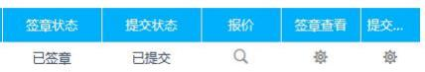
(5) 签章查看：点击 ，选择单页签章，点击报价表右下角签章；

(6) 确认无误如图：
(7) 提交。
18.5 采购代理机构将在开标会议现场做开标记录。
18.6 在开标环节出现下列情况之一的，其电子投标文件视为无效文件：
(1) 供应商拒绝对电子投标文件进行解密的；
(2) 因供应商自身原因 (如未带 CA 锁、或所带 CA 锁与制作电子投标文件使用的CA 锁不一致、或沿用旧版招标文件编制投标文件等情形) ，导致在规定时间内无法解密投标文件的；
(3) 上传的电子投标文件无法打开的；
(4) 政府采购法律法规规定的其他无效情形。
19．磋商小组
19.1 招标采购单位将按照《中华人民共和国政府采购法》及《政府采购竞争性磋商采购方式管理暂行办法》等有关规定组建磋商小组。
19.2 磋商小组由采购人代表及评审专家组成，评审专家从政府采购专家库中随机抽取产生。
19.3 磋商小组负责磋商工作，对磋商响应文件进行审查和评估，并向招标采购单位提交 书面评审报告，推荐成交候选人。
19.4 文件开启后，直到向成交的供应商授予承包合同为止，凡与审查、澄清、评价和比较磋商的有关资料及授标意见等内容，磋商小组均不得向其他供应商及与磋商无关的其他人透露。
20、磋商办法及内容
20.1 磋商原则：
(1) 坚持磋商机会均等，信息公开，公平竞争的原则。
(2) 坚持竞争性、经济实效性和公平性原则。
(3) 综合评估，择优选择技术方案优、业绩好、服务有保证的成交单位。
20.2 磋商程序：
磋商的全过程分为资格审查、第一次报价、符合性评审、磋商过程、最终报价、最终评审六个阶段。最终报价采取集中报价形式。
20.2.1 依据程序，第一次报价和最终报价不予以公开。
20.2.2 资格审查：本次磋商所要求的必备资质证明文件，缺其中一项或某项达不到磋商要求，均按无效文件处理。

序号 | 审查因素 | 审查标准
1 | 有效的  主体证明 | 具有独立承担民事责任能力的法人、其他组织或自然人，并出具合法有效的营业 执照或事业单位法人证书等国家规定的相关证明，自然人参与的提供其身份证明；
2 | 企业资质 | 须具有建设行政主管部门核发的电力工程施工总承包三级以上(含三级)资质或输变电工程专业承包三级以上（含三级）资质，且同时具备《承装（修、试）电力设施许可证》四级以上（含四级）资质和有效的安全生产许可证；
3 | 项目经理资格 | 项目经理具备建设行政主管部门颁发的机电工程专业二级以上（含二级）注册建造师证书及有效的安全生产考核合格证，且在本单位注册，且无在建项目；
4 | 财务状况报告 | 提供2024年度会计师事务出具的财务审计报告或或开标前六个月内其基本账户银行出具的资信证明 (附基本账户信息)；
5 | 缴纳税收和社保 | 有依法缴纳税收和社会保障资金的良好记录（提供近一年内任何一个月缴税证明和社会保障资金缴纳证明或免缴纳证明）；
6 | 无重大违法纪录的书面声明 | 提供参加本次政府采购活动前三年内在经营活动中没有重大违法记录的书面声明；
7 | 法定代表人授权书 | 法定代表人授权书及被授权人身份证（法定代表人参加只需提供身份证明）；
8 | 设备和专业技术能力声明 | 具备履行合同所必须的设备和专业技术能力的书面声明；
9 | 主体信用  查询记录 | 供应商不得为“信用中国”网站（www. creditchina. gov. cn ）中列入失信被执行人和重大税收违法案件当事人名单的单位，不得为中国政府采购网（www.ccgp.gov.cn ）政府采购严重违法失信行为记录名单中被财政部门禁止参加政府采购活动的单位；
10 | 中小企业声明函 | 本项目为专门面向中小企业项目，供应商应为中型、小型、微型企业，须提供《中小企业声明函》；本项目采购标的对应的中小企业划分标准所属行业为：建筑业；供应商为监狱企业的，应提供监狱企业的证明文件；供应商为残疾人福利性单位的，应提供《残疾人福利性单位声明函》（监狱企业或残疾人福利性单位视同小型、微型企业）。
符合性评审：磋商小组对响应文件的有效性、完整性和响应程度进行审查；符合性评审应满足以下要求：
序号 | 审查因素
1 | 响应文件组成符合磋商文件要求；
2 | 响应文件中要求的供应商公章、法定代表人签字处齐全，或签字人具有法定代表人有效授权书；
3 | 工期符合磋商文件要求；
4 | 响应文件有效期符合磋商文件要求；
5 | 磋商报价唯一且不超过最高限价；
6 | 其他情况：符合磋商文件或法律法规有关规定的其他情形。
备注：符合性审查不合格的供应商不得进入下一评审环节。
磋商小组在对响应文件的有效性、完整性和响应程度进行审查时，可以要求供应商对响应文件中含义不明确、同类问题表述不一致或者有明显文字和计算错误的内容等作出必要的澄清、说明或者更正。供应商的澄清、说明或者更正不得超出响应文件的范围或者改变响应文件的实质性内容。
磋商小组要求供应商澄清、说明或者更正响应文件应当以书面形式作出。供应商的 澄清、说明或者更正应当由法定代表人或其授权代表签字或者加盖公章。由授权代表签字的，应当附法定代表人授权书。供应商为自然人的，应当由本人签字并附身份证明。
20.3 磋商过程
(1) 磋商小组所有成员应当集中与单一供应商分别进行磋商，并给予所有参加磋商的供应商平等的磋商机会。
(2) 在磋商过程中，磋商小组可以根据磋商文件和磋商情况实质性变动采购需求中的技术、服务要求以及合同草案条款，但不得变动磋商文件中的其他内容。实质性变动的内容，须经采购人代表确认。
(3) 对磋商文件作出的实质性变动是磋商文件的有效组成部分，磋商小组应当及时以书面形式同时通知所有参加磋商的供应商。
(4) 供应商应当按照磋商文件的变动情况和磋商小组的要求重新提交响应文件，并由其法定代表人或授权代表签字或者加盖公章。由授权代表签字的，应当附法定代表人授权书供应商为自然人的，应当由本人签字并附身份证明。
20.4 最终报价
磋商文件能够详细列明采购标的的技术、服务要求的，磋商结束后，所有实质性响应的供应商应在规定时间内提交最终报价；
磋商文件不能详细列明采购标的的技术、服务要求，需经磋商由供应商提供最终设计方案或解决方案的，磋商结束后，磋商小组应当按照少数服从多数的原则投票推荐 3 家以上供应商的设计方案或者解决方案，并要求其在规定时间内提交最终报价。
最终报价是供应商响应文件的有效组成部分。
21．响应文件的详细评审
21.1 经磋商确定最终采购需求和提交最终报价的供应商后，由磋商小组采用综合评分法对提交最终报价的供应商的响应文件和最终报价进行综合评分。
21.2 评标方法：综合评分法。 (满分 100 分)
评价和比较以响应文件为依据，对所有实质上响应的投标分别从以下方面进行评审赋分。
21.3 评分细则：
类别 | 分值 | 评标标准
价格评审 | 30分 | 1.经初审合格的磋商响应文件，其磋商报价为有效磋商报价对符合政策性扣减的供应商的有效磋商价格进行政策性扣减，并依据扣减后的价格(评审价格)进行价格评审。  2.满足磋商文件实质性要求且最终报价最低的供应商的价格为磋商基准价，其价格分为满分30分。  3.磋商报价得分=(磋商基准价/最终磋商报价)×30的公式计算得分。  4.磋商报价不完整的，不进入评审标准价的计算，本项得0分。  5.经磋商小组一致认定，供应商的报价明显低于其他通过符合性审查供应商的报价，有可能影响产品质量或者不能诚信履约的，应当要求其在评标现场合理的时间内提供书面说明，必要时提交相关证明材料；供应商不能证明其报价合理性的，磋商小组应当将其作为无效磋商处理，其响应将被拒绝。
项目总体  施工方案 | 10分 | 对磋商响应文件中项目整体组织实施方案计划、施工方法、工序及技术措施等内容的完整性、全面性、可行性进行评审。  根据其响应优劣程度进行赋分，方案完整、科学合理得7-10分；  方案基本完整得4-7分；方案粗略得0-4分。
质量保证  措施 | 10分 | 质量保证措施全面，细致，质量体系健全，安排科学，保证措施有力。  根据其响应优劣程度进行赋分，保证措施完整、清晰得7-10分；措施基本完整得4-7分；措施粗略0-4分。
进度计划  及保障措  施 | 10分 | 根据本项目实际情况编制科学合理的进度计划，有明确的节点工期计划，横道图或网络图能显示出关键线路及各工序之间的逻辑关系。进度保证措施的安排合理。根据进度计划及保障措施的科学性、合理性，综合评审。计划及保障措施完整、清晰得7-10分；计划及保障措施基本完整得4-7分；计划及保障措施粗略0-4分。
安全文明  施工 | 10分 | 针对本项目编制具体、可行的安全技术措施，包括安全管理体系、安全责任归属划分、安全警戒标语、施工人员安全警示服和安全帽穿配要求、安全教育培训)等。以及本项目的施工现场的临时管理措施、文明施工保障措施等，确保施工作业符合安全文明要求。  根据其内容的全面性、详细程度等赋分。  措施全面、详细得7-10分；措施基本可行得4-7分；措施粗略得0-4分。
资源配置  计划 | 8分 | 针对本项目提供资源配置计划，包括明确的拟投入的主要施工机械设备计划、主要材料进场计划、劳动力投入计划等。根据资源配置的合理性、配备的完善及齐全程度，横向比较，综合评审。  资源配置合理、配备完善、齐全、先进可行，得6-8分；  资源配置较合理、配备基本完善，得4-6分；资源配置不够合理、配备不够完善，得0-4分。
应急  措施 | 6分 | 有可靠细致的紧急情况的处理措施、预案以及抵抗风险(包括工程施工过程中可能遇到的各种风险)的措施，根据竞争性磋商响应文件综合评审，应急措施可靠细致得4-6分；应急措施基本可行得2-4分；应急措施粗略得0-2分。
拟投入本  项目人员 | 6分 | 项目人员配备合理、工种齐全、职位分明，根据磋商响应文件提供资料综合对比，资料提供详细得4-6分；资料提供较详细得2-4分；资料提供不详细得0-2分。
服务承诺 | 6分 | 有详细的针对本项目工程质保期内的售后服务承诺及说明，工程竣工验收合格后使用过程中因质量问题而产生的补救措施应急预案、响应时间及措施。承诺及配套服务措施完整详尽、可操作性强得3-6分，承诺及配套服务措施完整、基本合理得2-3分，承诺及配套服务措施存在部分缺陷和不足，不符合项目实际情况得0-2分。
业绩 | 4分 | 提供近三年（2022 年 11 月至今）类似项目的业绩（以合同或中标通知书为准），每提供一个类似项目业绩得 2 分，最高不超过 4 分。
备注 | (1)各磋商小组成员应独立打分。  (2)磋商小组成员打分超过得分界限或未按本表规定赋分时，该成员的打分作废，不计入汇总分。  (3)若出现综合得分并列时，比较价格得分，此分项得分高者排序在前；若价格得分仍相同，比较技术得分，此分项得分高者排序在前；若技术得分仍相同，则由全体磋商小组成员无记名投票，得票高者排序在前。  (4)磋商小组成员二分之一以上人员认为有串标、弄虚作假嫌疑或严重脱离市场价的投标，该供应商不得作为成交候选人。  (5)各种计算采用插入法，数字均保留两位小数，第三位“四舍五入”。  (6)由于磋商响应文件有矛盾，造成对供应商不利的评标结果，由供应商自负。  (7)评审过程中，若出现特殊情况时，由磋商小组决定暂停评审，并提出具体处理意见。

21.4 本项目落实政府采购政策
21.4.1 投标企业政府采购政策
(1) 中小企业落实政府采购政策
①中小企业应符合工信部联企业[2011]300 号文件规定，采购活动执行关于印发《政府采购促进中小企业发展管理办法》的通知 (财库〔2020〕46号)的规定。提供本企业制造的货物、承担的工程或者服务，或者提供其他中小企业制造的货物。(本项所称货物不包括使用大型企业注册商标的货物) 。
②投标供应商须出具《小微企业声明函》(详见附件格式)。
(2)监狱和戒毒企业应符合《财政部、司法部关于政府采购支持监狱企业发展有关问题的通知》--财库[2014]68 号，并提供由省级以上监狱管理局、戒毒管理局(含新疆生产建设兵团)出具的属于监狱企业的证明。
(3)供应商应如实提供以上证明文件，如存在虚假应标，将取消其投标资格。
21.4.2 价格优惠比（本项目为专门面向中小企业故不在参与价格折扣）
投标企业优惠比例
符合磋商采购文件规定的小微企业、监狱企业优惠条件的供应商，价格给予 5%的扣除 (不重复优惠，最高为5%) ，用扣除后的价格参与评审。
22.磋商小组应当根据综合评分情况，按照评审得分由高到低顺序推荐 3 名以上成交候选供应商，并编写评审报告报采购人。评审得分相同的，按照最终报价由低到高的顺序推荐。评审得分且最终报价相同的，按照施工组织设计优劣顺序推荐。
23. 确定成交单位
采购人按照磋商小组推荐的成交候选人排名顺序确定成交单位。采购代理机构将成交结果通知所有未成交的供应商。

六、授予合同
24．成交通知书
24.1 采购代理机构在收到采购人的成交定标复函后，按规定时间向成交供应商发出成交通知书。
24.2 成交通知书是合同的组成部分。
25．中标服务费
25.1 采购代理服务费的计费标准及缴纳方式：
采购代理服务费/成交服务费按照参照国家计委颁布的《招标代理服务收费管理暂行办法》（计价格〔2002〕1980号）计取。
26．签订合同
26.1 成交供应商在领取成交通知书的 25 天内与采购人签订合同。
26.2 如果成交供应商没有按照上述第 26.1 条规定执行，采购人将有充分理由取消该成交决定。在此情况下，采购单位可将合同授予综合得分排序名列下一个的供应商或重新组织采购。
27．拒绝商业贿赂
供应商必须填写一份《拒绝政府采购领域商业贿赂承诺书》(格式见第五章附件) 编制在响应文件中。
七、质疑及投诉
(1)供应商认为采购文件、采购过程、成交或者成交结果使自己的权益受到损害的，可以在知道或者应知其权益受到损害之日起 7 个工作日内，以书面形式向采购人、采购代理机构提出质疑。针对同一采购程序环节的质疑应在法定质疑期内一次性提出。
(2)提出质疑的供应商应当是参与本项目采购活动的供应商。
(3)潜在供应商已依法获取其可质疑的采购文件的，可以对该文件提出质疑。对采购文件提出质疑的，应当在获取采购文件 (以供应商填写报名登记表的时间为准) 起 7 个工作日内提出。
(4)供应商提出质疑应当提交质疑函和必要的证明材料，质疑函应当包括下列内：
① 供应商的姓名或者名称、地址、邮编、联系人及联系电话；
② 质疑项目的名称、编号；
③ 具体、明确的质疑事项和与质疑事项相关的请求；
④ 事实依据；
⑤ 必要的法律依据；
⑥ 提出质疑的日期。
(5)供应商为自然人的，应当由本人签字；供应商为法人或者其他组织的，应当由法定代表人、主要负责人，或者其授权代表签字或者盖章并加盖公章。
(6)供应商可以委托代理人进行质疑和投诉。其授权委托书应当载明代理人的姓名或者名称、代理事项、具体权限、期限和相关事项。供应商为自然人的，应当由本人签字；供应商为法人或者其他组织的，应当由法定代表人、主要负责人签字或者盖章并加盖公章。
(7)采购人负责供应商质疑答复。采购人委托采购代理机构采购的，采购代理机构在委托授权范围内作出答复。
(8)接收质疑函的方式和联系方式：
① 接收质疑函的方式：书面递交质疑函纸质版 (当面递交) 或 PDF 格式扫描件 (发至电子邮箱)
② 联系方式
采 购 人：宁陕县医院
地 址：安康市宁陕县城关镇长安西街13号
联系方式：13209156639
采购代理机构：陕西华茂建设监理咨询有限公司
地 址：安康市高新区博元幸福城5号楼1701室
联系方式：王工 18292539108
邮 箱：1085436414@qq.com
2、投诉
(1) 质疑供应商对采购人、采购代理机构的答复不满意，或采购人、采购代理机构未在规定时间内作出答复的，可在答复期满后 15 个工作日内向同级财政部门提起投诉。
(2) 投诉人投诉时,应当提交投诉书和必要的证明材料，并按照被投诉采购人、招标代理机构 (以下简称被投诉人) 和与投诉事项有关的供应商数量提供投诉书的副本。投诉书应当包括下列内容：
① 投诉人和被投诉人的姓名或者名称、通讯地址、邮编、联系人及联系电话；
② 质疑和质疑答复情况说明及相关证明材料；
③ 具体、明确的投诉事项和与投诉事项相关的投诉请求；
④ 事实依据；
⑤ 法律依据；
⑥ 提起投诉的日期。
(3) 投诉人为自然人的，应当由本人签字；投诉人为法人或者其他组织的，应当由法定代表人、主要负责人，或者其授权代表签字或者盖章，并加盖公章。
(4) 投诉人提起投诉应当符合下列条件：
① 提起投诉前已依法进行质疑；
② 投诉书内容符合《政府采购质疑和投诉办法》(财政部令第 94 号令) 的规定；
③ 在投诉有效期限内提起投诉；
④ 同一投诉事项未经财政部门投诉处理；
⑤ 财政部规定的其他条件。
(5) 供应商投诉的事项不得超出已质疑事项的范围，但基于质疑答复内容提出的投诉事项除外。

第三章 合同主要条款

电力工程施工合同

合同编号（发包人）：
合同编号（承包人）：

工程名称：

发 包 人：
承 包 人：

签订日期： 年 月 日
签订地点：陕西·宁陕
工程施工合同

发包人：
承包人：
依照《中华人民共和国民法典》、《中华人民共和国建筑法》及其他有关法律法规和规章的规定，遵循平等、自愿、公平、诚实信用的原则，双方就 工程（以下简称“工程”）施工的发包与承包事项经协商一致，签订本合同。

1. 工程概况
1.1 工程名称： 工程
1.2 工程编号（或工程账号）：
1.3 工程地点：
1.4 承包方式：本合同按以下第 种方式承包：
（1）施工总承包；
（2）施工专业承包；
（3）其他：设计、施工及材料采购。
1.5 工程范围：
（1）工程 。注：具体内容以施工图对应的工作内容的相应工程量及发包人认可签证的工程变更为准。

2. 工程质量
2.1本工程质量应达到国家、地方或行业的质量检验标准、设计标准等有关规定。
2.2 施工过程中双方对工程质量发生争议，承包人同意发包人有权委托有资质的第三方工程质量检测机构鉴定。经检验工程质量不符合合同约定的标准，检验所需相关费用由承包人负担，经检验工程质量符合约定的标准，检验所需费用由发包人负担。

3. 工期
3.1 计划总工期： 日（为日历工期，包括法定节假日）。
3.1.1如遇下列情况，工期相应顺延：因天雨、审图、设备、工程款、外围协调等原因顺延。
3.2 计划开工日期： 年 月 日，实际开工日期以发包人第一笔工程款拨付日为准。
3.3 计划竣工日期： 年 月 日，实际竣工日期以供电管理部门验收合格之日为准。
3.4 发生以下情况的，工期顺延，承包人不承担责任：
3.4.1发包人书面同意工期顺延的；
3.4.2不可抗力、政府行为等原因造成停工的。
3.4.3因外围环境阻扰及青征迁赔付工作开展不顺利造成的停工。
3.4.4因发包人负责的项目未达到验收标准而造成的工期延误。
3.4.5因发包人委托的施工单位未按期完工或施工质量未通过验收而造成的工期延误。

4. 设计文件
设计图纸及技术文件按以下第（2）种方式提供：
（1）由发包人于开工 3 日前向承包人提供满足施工需要的设计图纸及技术文件；
（2）由承包人于开工 7 日前提供满足施工需要的设计图纸及技术文件送发包人审批，发包人应于 5 日内审批完毕并交还承包人；
（3）由发包人委托的专业设计公司于开工 / 日前向承包人提供满足施工需要的设计图纸及技术文件。

5. 工程价款
5.1 工程价款按以下第 1 种方式确定：
（1）固定总价承包
本项目工程固定总价为人民币（大写） （¥ 0.00元）（含增值税9%），其中包含勘察设计、设备材料采购、安全文明施工费, 不包含青、征、迁等工程外部协调费用及出资方管理费用。
（2）固定综合单价承包
本项目工程签约合同总价暂定为人民币（大写） /
/ （¥ / ）（含税），其中安全文明施工费：人民币（大写） / （¥ / ）（含税）。具体详见施工图预算，最终以竣工图工程量和综合单价计算合同结算价格。
（3）其他： / ，其中安全文明施工费： / 。
5.2 本条第5.1款工程价款选择固定总价承包或固定综合单价承包方式的，除双方另有约定外，本项目工程固定总价或综合单价在合同有效期间保持不变，不因市场变化因素、政策调整、不可抗力事件或其他任何因素而调整。
5.3 双方确定工程总价/工程暂定总价（以下简称“签约合同价”）中已充分考虑但不包括以下费用，合同另有约定时除外：
5.3.1 承包人的窝工损失（包括设备、图纸的暂时脱供）；
5.3.2 发包人提供图纸与现场实际安装不符发生的费用；
5.3.3发包人采购的设备材料、设备的质量问题或未通过验收标准发生的费用；
5.3.4发包人未按期竣工等原因，致使无法按期供电，所造成的费用。
5.3.5 其他： /
6. 结算方式
6.1 工程结算原则
6.1.1 若承包人在工程变更或工程量增加事项发生后未向发包人书面呈报工程价款增加的签证单，则视为承包人放弃该项增加的工程价款，发包人无须将此项作为工程价款计算的依据。
6.1.2 承包人未经发包人同意超出设计图自行增加的工程量和因承包人原因返工增加的工程量不予计量。
6.1.3 其他： / 。
6.2 工程竣工工程款结算
根据本合同第5条约定，工程价款选择非按固定总价承包方式的，最终工程竣工结算价款由承包人根据设计施工图纸，设计变更、现场签证等编制施工结算书，经由发包人审核作为工程款结算依据。

7. 支付方式
7.1 工程款按以下第（ ）种方式支付：
- 一次性支付合同价格 %，支付时间： 年 月 日前。
（2）分期支付：
A工程支付签约合同价的 %；支付时间：合同签订后 日内；
B工程支付达到工程合同价的 %，支付时间：工程竣工验收合格后 个工作日。
7.2 本工程不预留质保金。
7.3 发包人向承包人支付工程款前，承包人应向发包人提交发包人所在地税务部门认可的等额增值税发票。

8. 材料设备供应
本工程需要的设备材料，由承包人自行采购供应。

9. 双方派驻本工程项目的代表
9.1 发包人派驻本工程项目的代表为 。
9.2 承包人派驻本工程项目的代表为 。
9.3 双方派驻本工程施工场地的代表，按照本合同约定行使各自派出方的权利，履行派出方的义务。

10. 双方权利
10.1 发包人权利
10.1.1 根据工程需要调换派驻施工场地的代表，但应提前3日书面通知承包人；调换后代表的权责不变。
10.1.2 督促承包人安全文明施工。
10.2 承包人权利
10.2.1 在征得发包人同意后，根据工程需要调换派驻本工程施工场地的代表，调换后代表的权责不变。
10.2.2 按合同约定取得工程价款。

11. 双方义务
11.1 发包人义务
11.1.1 按约定向承包人支付工程款。
11.1.2 协助承包人办理法律规定的有关施工证件和批件。
11.1.3 提供应由发包人负责提供的有关技术资料。
11.1.4 派出专人负责工程建设相关青、征、迁以及外部环境协调工作，费用全部由发包方支付，承包方不负责。
11.1.5 负责发包人工程项目的验收消缺。
11.2 承包人义务
11.2.1 制定并组织落实施工进度计划、工程施工组织设计、质量、安全保证组织措施和技术措施。
11.2.2 办理法律规定的有关施工证件和批件。
11.2.3 按照合同约定进行工程调试、按时竣工并在调试质量保修期内承担工程调试质量保修责任。工程进度确保按照合同约定的工期进行，并确保施工组织措施中所承诺的人力、机具及合理项目管理的实现。
11.2.4 采取施工安全措施，确保工程调试及其人员、设施的安全，防止因工程施工造成的人身伤害和财产损失。
11.2.5 严格执行工程施工分包管理制度，落实施工分包管理工作各项要求，采取适当的预防措施，以保证其分包人员的安全，在承包人承担的工程及其负责管理的范围内所发生的设备、人身伤亡事故、交通事故、电网事故，其责任和由此发生的一切费用均由承包人负责。
- 工程验收

本工程竣工后由承包人配合验收投运。

13. 合同变更和解除
除本合同已有约定外，任何一方都不得擅自变更或解除本合同，如确需变更或解除本合同，应经双方另行协商，并达成书面协议。

14. 违约责任
14.1 发包人逾期支付工程预付款、工程进度款、竣工结算款的，应就逾期部分向承包人支付按照中国人民银行规定的同期存款基准利率计算的逾期付款违约金，但因承包人原因造成的除外。
14.2 承包人不履行本合同义务或者履行义务不符合约定的，发包人有权要求承包人承担继续履行、赔偿损失和/或支付违约金等违约责任。

15. 索赔
15.1 本合同任何一方如有正当的索赔理由和有关索赔事件的证据，并有意向对方索赔，均应在索赔事件发生后28天内（含本数），向另一方发出书面通知（简称“索赔通知”）进行索赔。
15.2 被索赔方应在接到索赔通知后28天内（含本数）给予回应，包括要求对方进一步补充索赔理由和证据。若发包人和承包人就索赔处理结果不能达成一致意见，可按第17条的约定办理。

16. 不可抗力
16.1 不可抗力是指不能预见、不能避免并不能克服的客观情况，包括但不限于自然灾害、战争、武装冲突、社会动乱、暴乱或按照本条的定义构成不可抗力的其他事件。
16.2 若不可抗力的发生完全或部分地妨碍一方履行本合同项下的任何义务，则该方可免除或延迟履行其义务，但前提是：
16.2.1 免除或延迟履行的范围和时间不超过消除不可抗力影响的合理需要；
16.2.2 受不可抗力影响的一方应继续履行本合同项下未受不可抗力影响的其他义务，包括所有到期付款的义务；
16.2.3 一旦不可抗力结束，该方应尽快恢复履行本合同。
16.3 若任何一方因不可抗力而不能履行本合同，则该方应立即告知另一方，并在10日内（含本数）以书面方式正式通知另一方。该通知中应说明不可抗力的发生日期和预计持续的时间、事件性质、对该方履行本合同的影响及该方为减少不可抗力影响所采取的措施。
16.4 受不可抗力影响的一方或多方应采取合理措施，减少因不可抗力带来的损失。合同各方应及时协商制定并实施补救计划及合理的替代措施以减少或消除不可抗力的影响。
16.5 如果不可抗力阻碍受影响方履行义务持续超过120日（含本数），合同各方应协商决定继续履行本合同的条款或终止本合同。
16.6 因政府行为、法律或国家政策发生重大变更，导致合同一方或多方不能完成本合同项下的义务，合同各方应本着公平合理的原则尽快协商解决。必要时，签订合同修改变更协议。
17. 争议解决方式
17.1 因合同及合同有关事项发生的争议，双方应本着诚实信用原则，通过友好协商解决，经协商仍无法达成一致的，按以下第 （2） 种方式处理：
（1）仲裁：提交 / 仲裁，按照申请仲裁时该仲裁机构有效的仲裁规则进行仲裁。仲裁裁决是终局的，对双方均有约束力。
（2）诉讼：向 工程项目 所在地人民法院提起诉讼。
17.2 在争议解决期间，合同中未涉及争议部分的条款仍须履行。

18. 适用法律
本合同的订立、解释、履行及争议解决，均适用中华人民共和国法律。

19. 合同的生效

本合同经双方法定代表人（负责人）或其授权代表签署并加盖双方公章或合同专用章之日起生效。合同签订日期以双方中最后一方签署并加盖公章或合同专用章的日期为准。
- 其他事项
20.1 如有未尽事项，双方可另签订补充协议。
20.2本合同一式 六 份，发包人执 二 份，承包人执 四 份，各份具有同等法律效力。

签 署 页

项 目 | 发包人 | 承包人
单 位 盖 章 | 年 月 日 | 年 月 日
法定代表人(负责人)或授权代表（签字）：
项目负责人签字
联 系 人
单位详细地址
联系电话
传 真
邮政编码
开户银行名称
帐 号
统一社会信用代码（或组织机构代码证）

第四章 工程范围及质量验收标准

一、工程内容：
项目名称：宁陕县医院门急诊医技综合楼建设项目10kv配电工程
建设单位：宁陕县医院
工程范围：宁陕县医院门急诊医技综合楼建设项目10kv配电工程：(详见工程量清单)
二、工程材料：
本工程材料均选用国优产品，同时在响应文件中必须明确所有材料的价格。本工程材料品牌或价格参考市场价，供应商自主报价。
工程材料在工程实施过程中，由采购人认质。凡在工程实施过程因设计变更引起的施工费用，由发包方和承包方共同签字确认变更后协商解决。
三、材料供应与验收
1、承包方供应的材料应按合同规定按时、按质、按量供应，必须附有产品合格证或质量检验证书才能用于工程。发包方采用抽检办法责成承包方分批次进行检测，费用由承包方承担。
2、因材料质量不合格所造成的损失 (包括仓库保管费) 由材料采购方负责。
3、根据工程需要，经发包人代表签证，承包方可使用代用材料。因发包方原因使用时，由发包方承担增加的经济支出，因承包方原因使用时，由承包方承担增加的费用。
4、因材料供应不及时造成停工待料时，其停、窝工损失由供货责任方承担。
四、工程质量、技术要求
1、本工程质量等级要求合格。
2、承包方必须按照招标要求及国家现行有关施工验收规范组织施工，建立健全质量保证体系，做到安全生产及文明施工，工程竣工验收质量达不到采购人要求的合格标准，发包方有权罚没质量保证金。
3、本工程所需施工材料、设备均由承包方负责供应，必须满足设计要求和国家有关标准，并应具有合格证等质量证明资料，经发包方人员认定后方可使用。
4、各工序应严格按施工组织设计进行质量控制，每道工序完工后，应进行检查，相关专业工种之间应及时进行交接检验，并形成记录。未经检查验收不得进行下一道工序。
5、工程完工后，承包方应在组织有关人员进行自行检验评定后，向发包人提交工程验收报告及相关施工资料。
6、保修期依据国务院的《建设工程质量管理条例》第四十条规定，在保修范围和保修期限内发生质量问题的，施工单位应当履行保修义务，并对造成的损失承担赔偿责任；保修期过后，如出现质量问题，亦应积极协助解决。
7、服务承诺：要求具有完善的保修服务体系，高效的工作作风，高水平的技术维修人员。
五、工程量清单编制说明
宁陕县医院门急诊医技综合楼建设项目10kv配电工程
编制说明
一、工程概况
工程名称：宁陕县医院门急诊医技综合楼建设项目10kv配电工程
建设地点：安康市宁陕县
建设内容：1、敷设电缆2.388km，其中ZC-YJV22-10-3*120mm2型电缆1.194km；ZC-YJV22-10-3*300mm2型电缆1.194km。
2、安装电缆槽盒40m。
3、制作3*120电缆终端2个，制作3*300电缆终端2个。
4、制作3*120电缆中间接头1个，制作3*300电缆中间接头1个。
5、刷防火涂料30kg，防火堵料20kg。
6、挂电缆标识牌48块。
二、工程量清单编制依据：
1、《陕西省建设工程工程量清单计价计算标准》（2025）；《陕西省建设工程费用规则》（2025）；《陕西省房屋建筑与装饰工程消耗量定额》（2025）；《陕西省房屋建筑与装饰工程基价表》（2025）；《陕西省市政工程消耗量定额》（2025）；《陕西省市政工程基价表》（2025）；《陕西省园林绿化工程消耗量定额》（2025）；《陕西省园林绿化工程基价表》（2025）；《陕西省通用安装工程消耗量定额》（2025）；《陕西省通用安装工程基价表》（2025）；《陕西省建设工程施工机械台班费用定额》（2025）；
2、人工费执行综合一类（不分专业）155元/工日，综合二类（房屋建筑与装饰工程）190元/工日、综合二类（通用安装工程）186元/工日、综合二类（市政工程）185元/工日、综合二类（园林绿化工程）160元/工日，综合三类（不分专业）215元/工日。
3、税率执行陕建发[2019]45号文件；
4、劳保费用执行陕建发[2021]1021号文件；
5、施工设计图纸、等施工设计图中选用的相关标准图集资料；
6、信息价参考《安康工程造价管理信息》2025年第7期当地及周围信息价及市场价格。
三、投标人计价要求：
1、投标人应依据《计价规则》规定和招标文件要求进行计价。工程量清单计价内容包括分部分项工程费、措施项目费、其它项目费和规费、税金。工程量清单计价以综合单价计价，综合单价应根据《计价规则》的程序组价。
2、工程量清单中的每一个项目都需填入单价，对于没有填入单价或总额价的项目，其费用应视为已包括在工程量的其它单价或总额中、承包人必须按监理工程师指令完成工程量清单中未填入单价或总额价的工程项目。
3、本工程量清单所提供的工程项目其工程内容仅表达了主要工程做法，报价时各投标单位应依据图纸用料说明、相关图集，结合招标文件、技术规范、图纸等文件来进行组价。
4、投标人根据《计价规则》规定和投标文件要求格式计价，其中人工费、材料费、机械费，投标人应根据施工组织设计、企业实际情况、市场信息价等自主报价。组价时应考虑人工费、材料费、机械费社会价格浮动因素和自然灾害及停水、停电、停窝工损失等风险费用。
四、电子版文件采用广联达GCCP7.0软件编制。

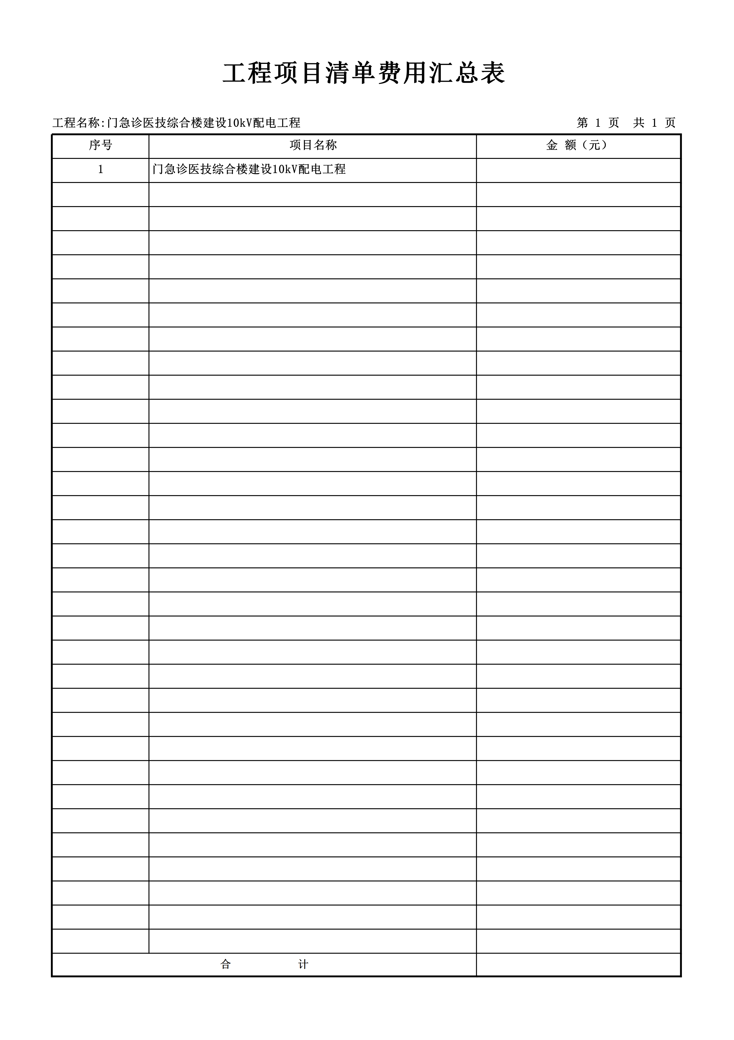
六、清单

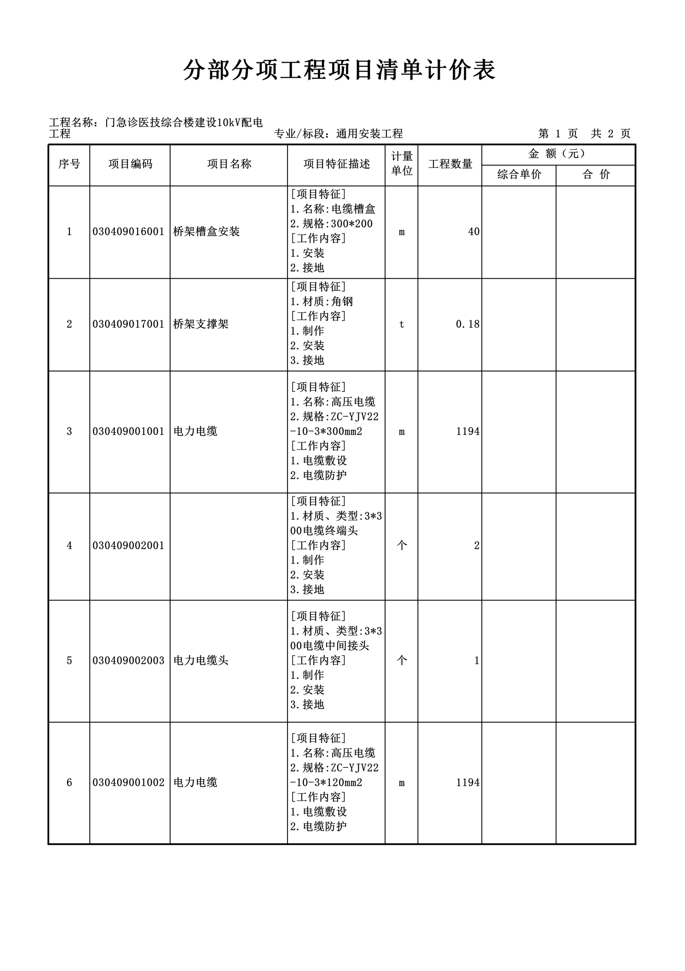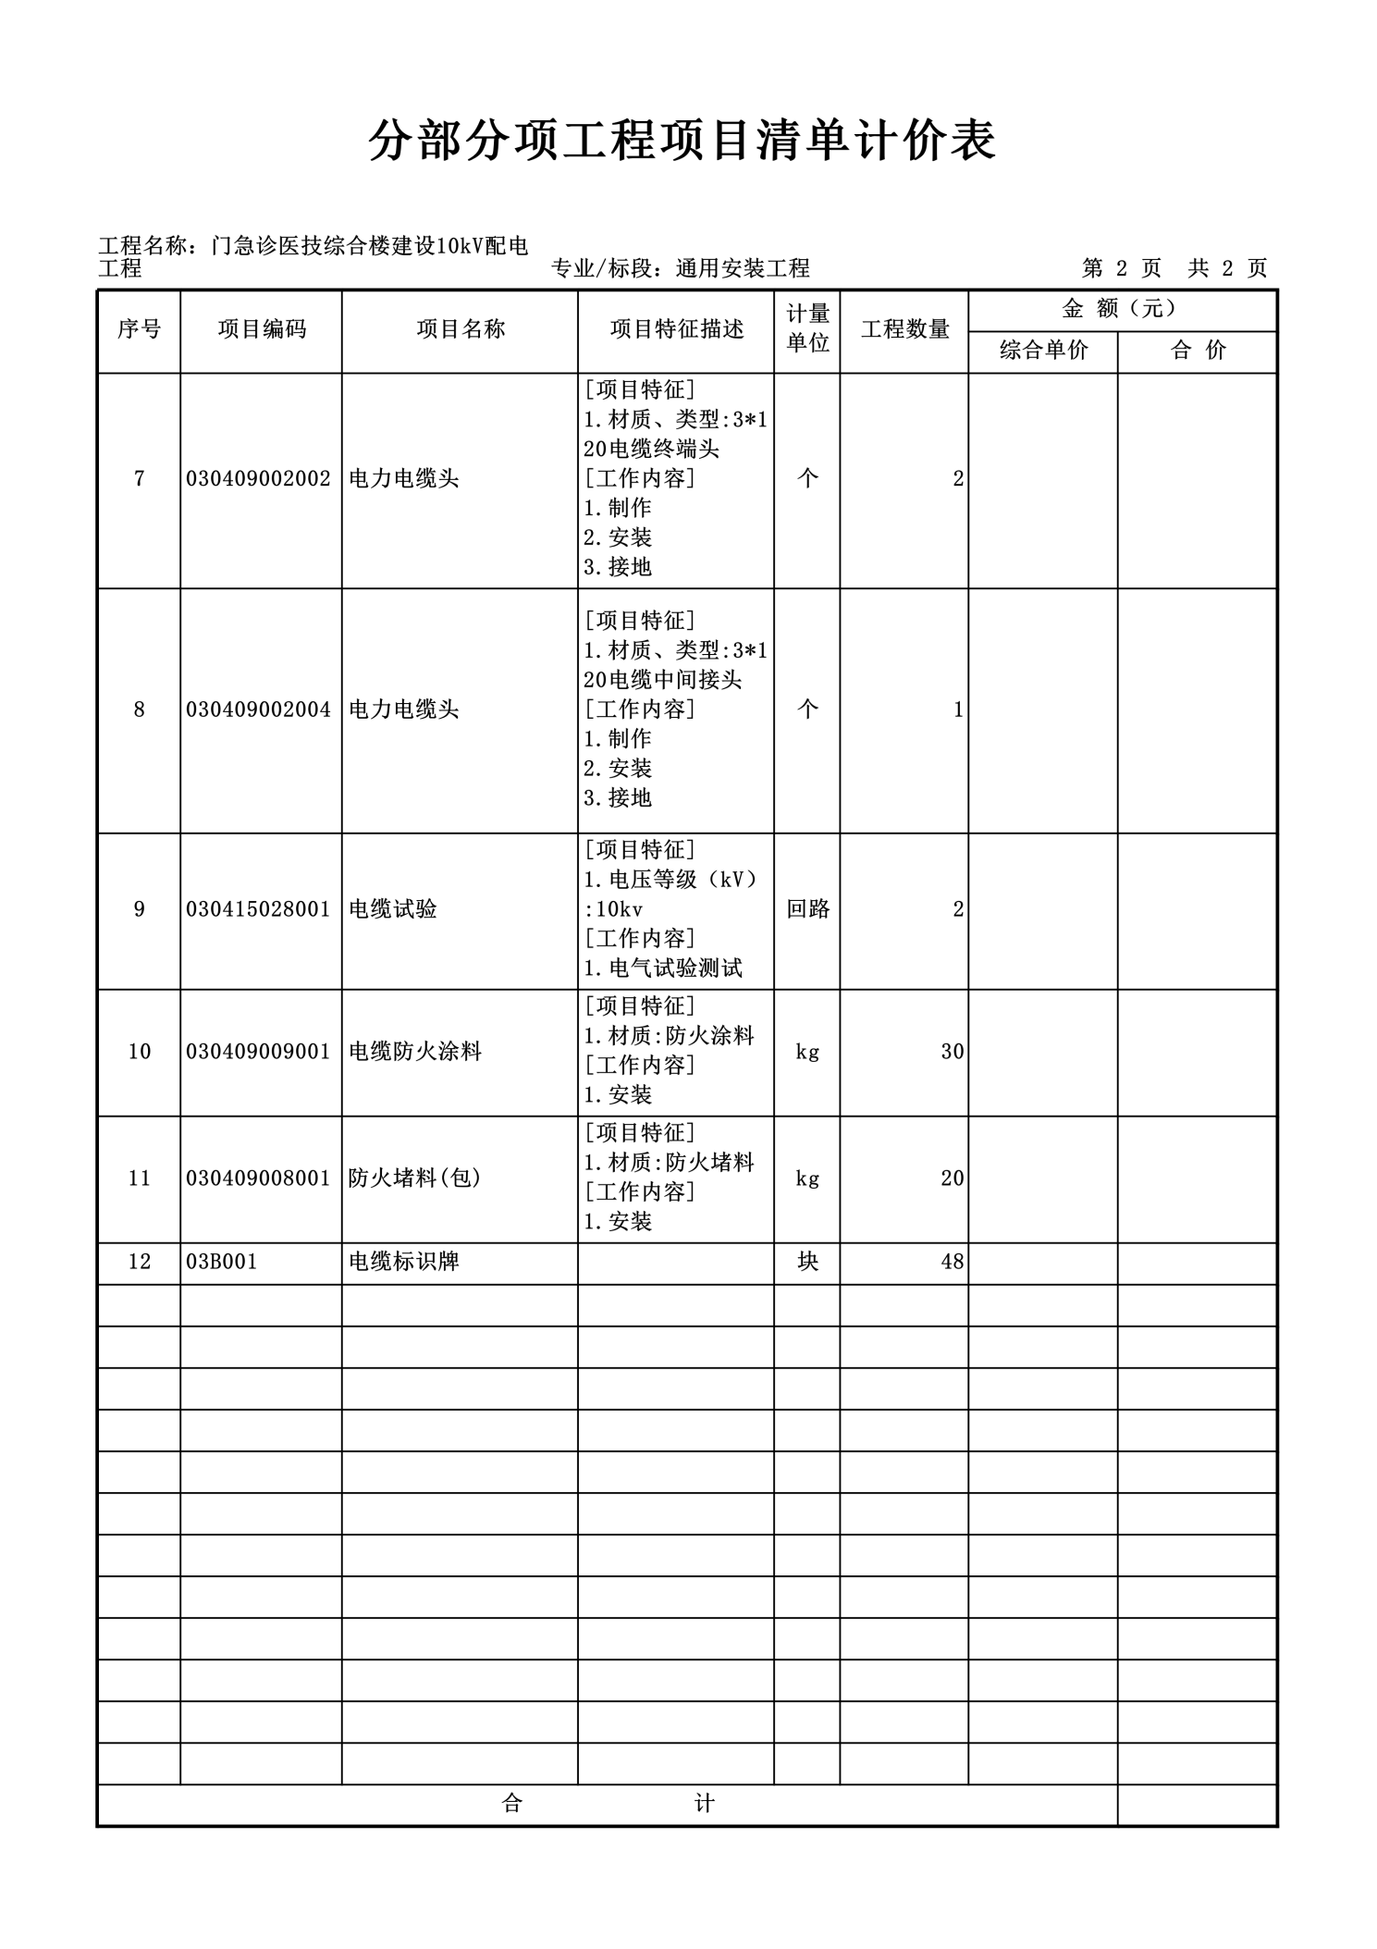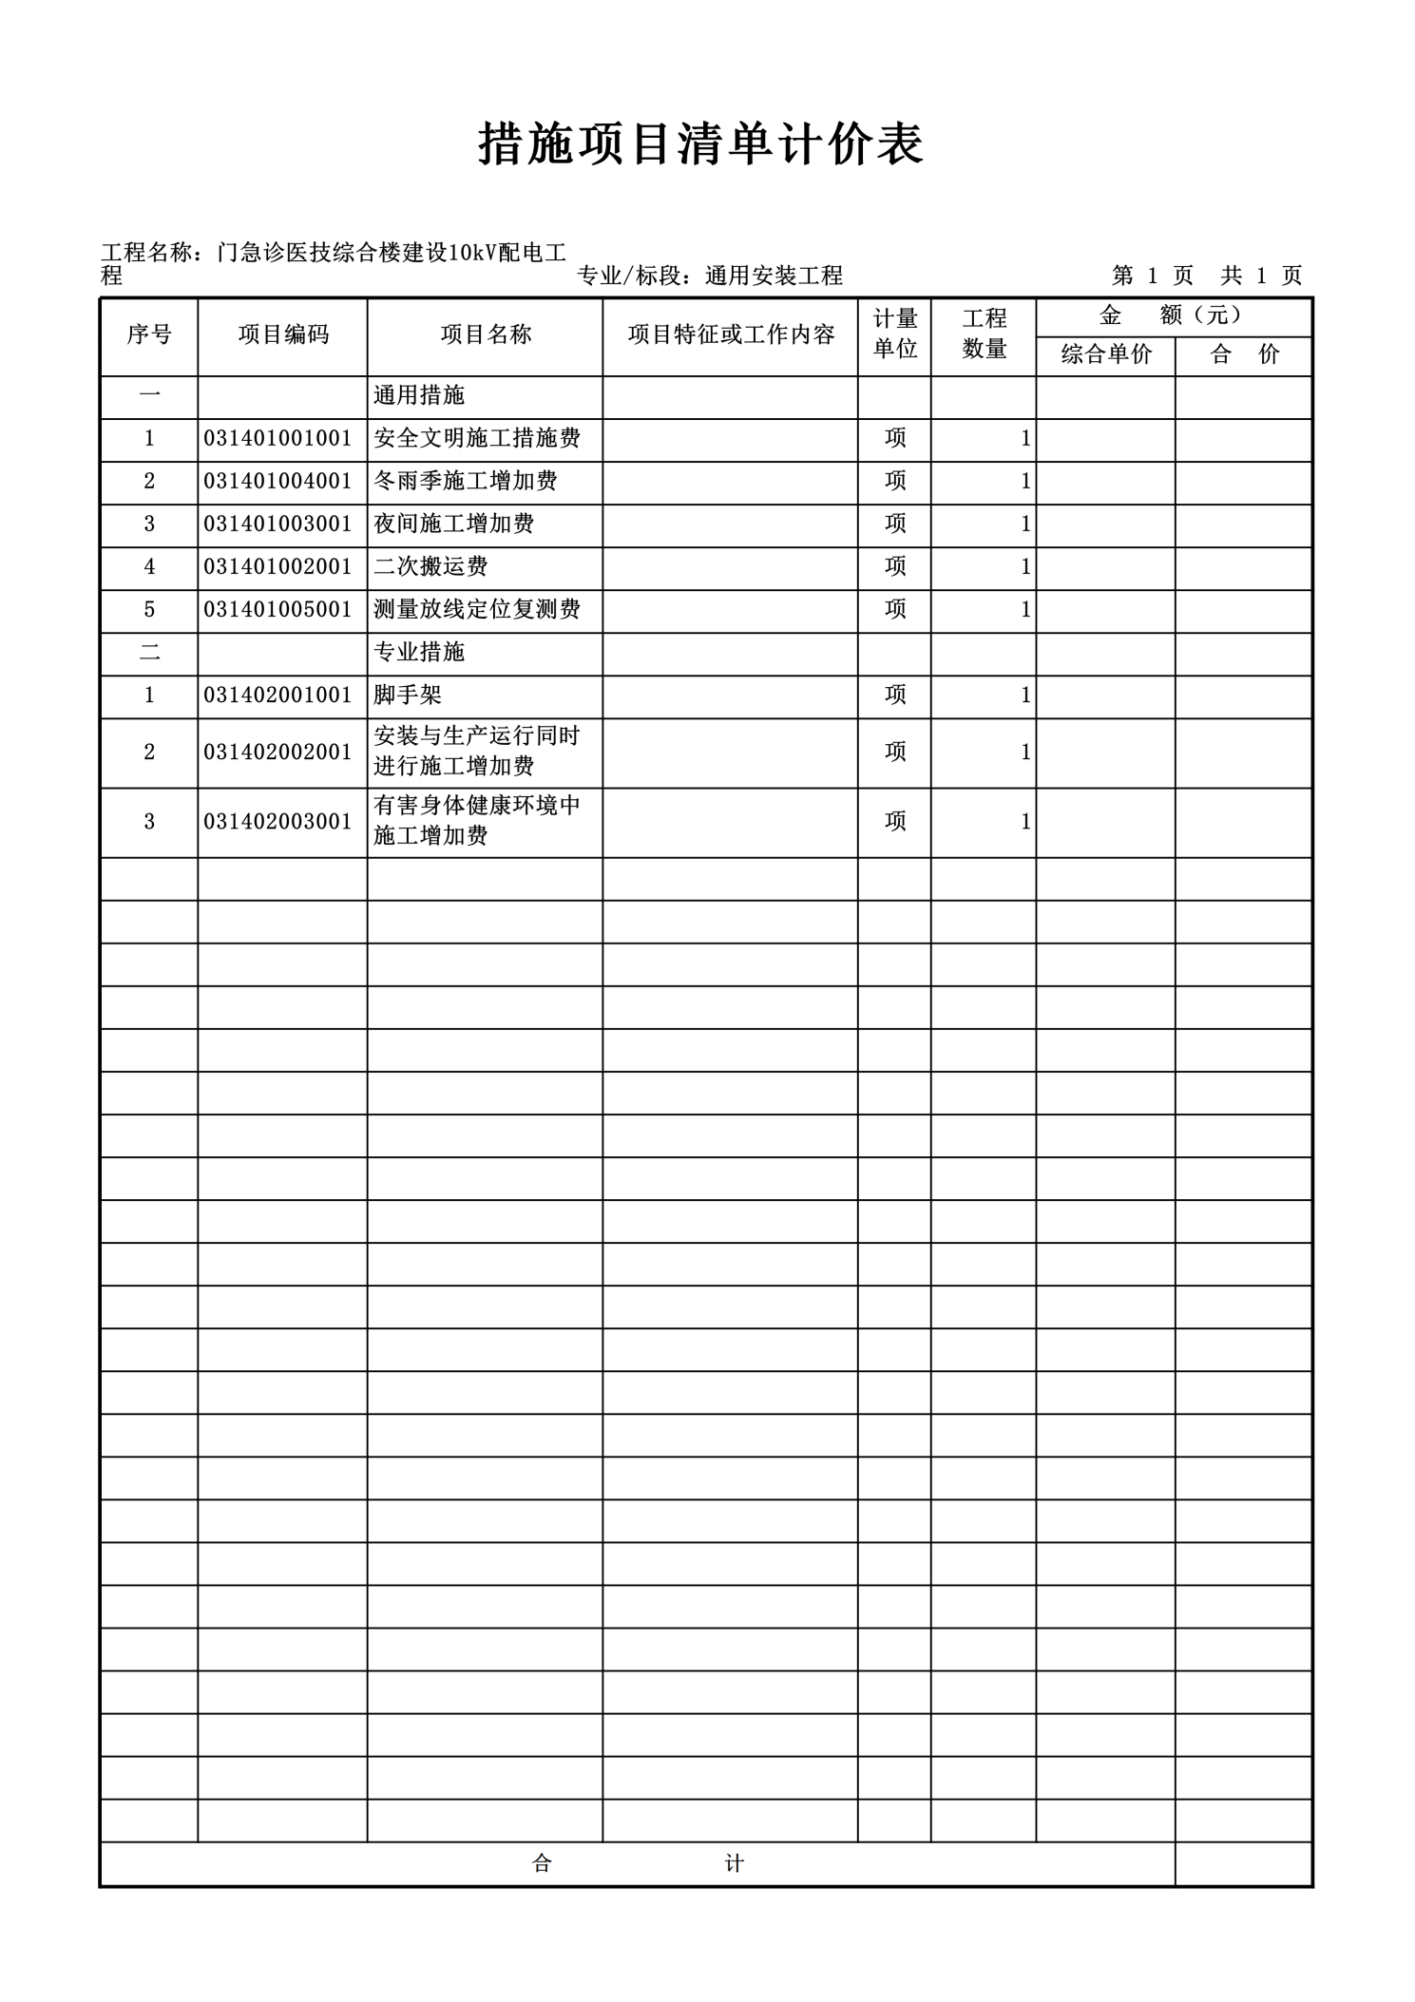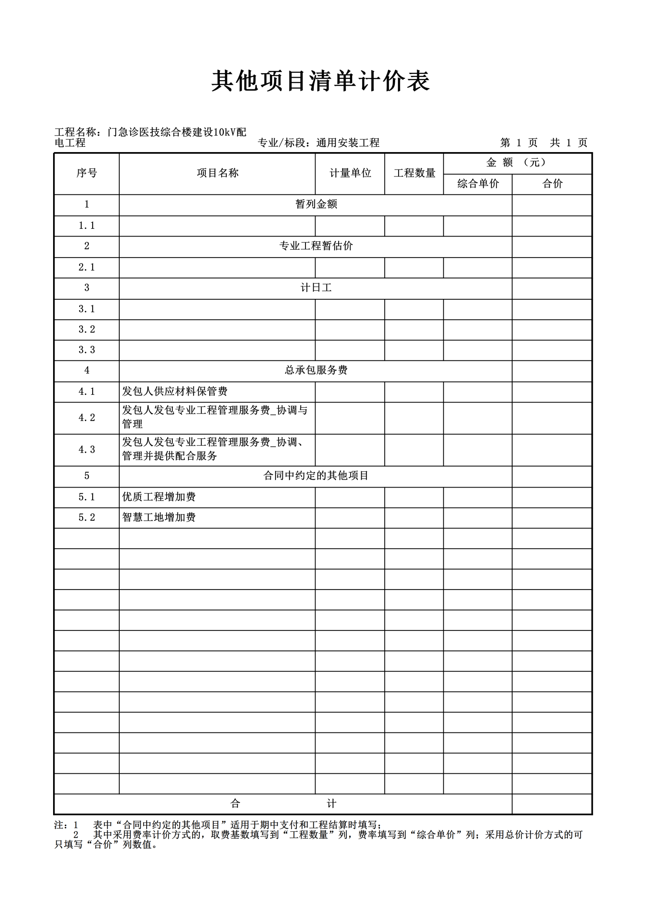
第五章 磋商响应文件基本格式

采购项目名称

磋 商 响 应 文 件

项目编号：

供 应 商 ：
法人或委托人 (签字或盖章) ：
地 址 ：

时 间 ：

目 录
一、响应函
二、法定代表人授权委托书
三、报价一览表

四、已标价工程量清单

五、资格证明文件

六、磋商方案

七、供应商业绩

八、供应商拒绝政府采购领域商业贿赂承诺书

一、响应函

（采购人名称）：
根据贵方为 (采购项目名称) 招标采购工程及服务的磋商公告 (项目编号) ，签字代表 (姓名、职务) 经正式授权并代表供应商 (供应商名称、地址) ，提交电子响应文件 1 份。
在此，签字代表宣布同意如下：
1．所附报价表中规定的应提交和交付的工程总报价为 人民币金额数 (同时用汉字 大写和数字表示的总报价) 。
2．我们将按磋商文件的规定履行合同责任和义务。
3．我们已详细审查全部磋商文件。我们完全理解并同意放弃对这方面有不明及误解的权 力。
4．本磋商有效期为自磋商之日起 90 个日历日 (成交供应商的响应文件有效期延长 为与合同有效期一致) 。
5．我们完全理解并同意贵方在磋商文件中的有关拒绝磋商的条款。
6．我们同意提供按照贵方可能要求的与其磋商有关的一切数据或资料，完全理解贵方不 一定接受最低磋商报价的响应文件或收到的任何响应文件。
7．若我方获得成交，我方保证按有关规定向贵方支付中标服务费。
8．与本磋商有关的一切正式往来信函请寄：
供应商名称 (公章) ：
法定代表人或授权代理人签字：

详细地址：
邮政编码：
电话：
传真：
电子邮件地址：
开户银行：
年 月 日

二、法定代表人授权委托书
本授权书声明：注册于中华人民共和国的 (供应商名称) 的在下面签字 的 (法定代表人姓名、职务) 代表本公司授权的在下面签字的 (被授权人的 姓名、职务) 为本公司的合法代理人，就项目编号为 (项目编号) 的 (采购项目 名称) 的投标，以本公司名义处理一切与之有关的事务。
本授权书于 年 月 日签字生效，特此声明。

法人代表签字：  (公章) ：  年 月 日 | (法人代表身份证复印件)

代理人 (被授权人) 签字：  职务：  联系电话：  年 月 日 | (被授权人身份证复印件)

三、报价一览表
项目编号：

项目名称 | 总报价 (元) | 工期 | 质量等级 | 项目经理
总报价 (大写)

供应商： (盖章)

法定代表人或授权代理人签字：

日期： 年 月 日

四、已标价工程量清单

五、资格证明文件

（1）具有独立承担民事责任能力的法人、其他组织或自然人，并出具合法有效的营业执照或事业单位法人证书等国家规定的相关证明，自然人参与的提供其身份证明；
（2）须具有建设行政主管部门核发的电力工程施工总承包三级以上(含三级)资质或输变电工程专业承包三级以上（含三级）资质，且同时具备《承装（修、试）电力设施许可证》四级以上（含四级）资质和有效的安全生产许可证；
（3）项目经理具备建设行政主管部门颁发的机电工程专业二级以上（含二级）注册建造师证书及有效的安全生产考核合格证，且在本单位注册，且无在建项目；；
（4）提供2024年度会计师事务出具的财务审计报告或或开标前六个月内其基本账户银行出具的资信证明 (附基本账户信息)；
（5）缴纳税收和社保：有依法缴纳税收和社会保障资金的良好记录（提供供应商近一年内任何一个月缴税证明和社会保障资金缴纳证明或免缴纳证明）；
（6）提供参加本次政府采购活动前三年内在经营活动中没有重大违法记录的书面声明；
（7）法定代表人授权书及被授权人身份证（法定代表人参加只需提供身份证）；
（8）具备履行合同所必须的设备和专业技术能力的书面声明;
（9）供应商不得为“信用中国”网站（www.creditchina.gov.cn）中列入失信被执行人和重大税收违法案件当事人名单的单位，不得为中国政府采购网（www.ccgp.gov.cn ）政府采购严重违法失信行为记录名单中被财政部门禁止参加政府采购活动的单位。
（10）本项目为专门面向中小企业项目，供应商应为中型、小型、微型企业，须提供《中小企业声明函》；本项目采购标的对应的中小企业划分标准所属行业为：建筑业；供应商为监狱企业的，应提供监狱企业的证明文件；供应商为残疾人福利性单位的，应提供《残疾人福利性单位声明函》（监狱企业或残疾人福利性单位视同小型、微型企业）。

注：供应商未按磋商采购文件要求附相关资质证件的，按废标处理。

六、磋商方案
供应商依照磋商文件《磋商评审办法》中各项条款的要求，编制响应方案格式自拟。凡因供应商对磋商文件阅读不深、理解不透、误解、疏漏等导致扣分，由供应商自行承担。

附表 1：拟投入本项目的主要施工设备表

序 号 | 设备名 称 | 型号 规格 | 数量 | 国别 产地 | 制造  年份 | 额定功率 ( KW ) | 生产  能力 | 用于施 工部位 | 备注

附表 2：劳动力计划表
单位：人

工种 | 按工程施工阶段投入劳动力情况

附表 3：计划开、竣工日期和施工进度网络图

1．供应商应递交施工进度网络图或施工进度表，说明按招标文件要求的计划工期进行施 工的各个关键日期。
2．施工进度表可采用网络图 (或横道图) 表示。

附表 4：项目管理机构组成
( 一) 项目管理机构人员组成表

姓名 | 性别 | 年龄 | 职称 | 专业 | 资格证书 编号 | 拟在本项目中 担任的工作或岗位

(二) 主要人员简历表

附 1：项目经理简历表

项目经理应附执业资格证书、注册证书、安全生产考核合格证书、职称证（如有）、身份证等资料。

姓 名 |  | 年 龄 |  |  | 学 历
职 称 |  | 职 务 |  |  | 拟在本工程任职 |  | 项目经理
注册建造师资格等级 |  |  | 级 |  | 建造师专业
毕业学校 | 年毕业于 |  |  | 学校 |  | 专业
主要工作经历
时 间 | 参加过的类似项目名称 |  |  | 工程概况说明 |  | 发包人及联系电话

附 2：技术负责人简历表

技术负责人应附身份证、职称证等资料。

姓 名 |  | 年 龄 |  |  | 学 历
职 称 |  | 职 务 |  |  | 拟在本工程任职 |  | 技术负责人
注册建造师资格等级 |  |  | 级 |  | 建造师专业
毕业学校 | 年毕业于 |  |  | 学校 |  | 专业
主要工作经历
时 间 | 参加过的类似项目名称 |  |  | 工程概况说明 |  | 发包人及联系电话

附 3：项目其他人员简历表
项目其他人员指资料员、材料员、施工员、安全员、质量员等岗位人员，应附岗位证书、身份证等资料。

岗位名称
姓 名 |  | 年 龄
性 别 |  | 毕业学校
学历和专业 |  | 毕业时间
拥有的执业资格 |  | 专业职称
执业资格证书编号 |  | 工作年限
主 要 工 作 业 绩 及 担 任 的 主 要 工 作

七、供应商业绩

年份 | 项目名称 | 合同金额 (元) | 完成时间 | 完成质量 | 备注
说明：1、后附业绩证明材料。
2、供应商应如实列出以上情况，如有隐瞒，一经查实将导致其响应文件被拒绝。
3、未按上述要求提供、填写的，评标时不予以考虑。

供应商名称： (单位盖章)

法定代表人或委托代理人： (签字) 日期: 年 月 日

八、供应商拒绝政府采购领域商业贿赂承诺书

为响应党中央、国务院关于治理政府采购领域商业贿赂行为的号召，我单位在此庄严承 诺：
1、在参与政府采购活动中遵纪守法、诚信经营、公平竞标。
2、不向政府采购人、采购代理机构和政府采购评审专家进行任何形式的商业贿赂以谋取 交易机会。
3、不向政府采购代理机构和采购人提供虚假资质文件或采用虚假应标方式参与政府采购 市场竞争并谋取中标、成交。
4、不采取“围标、陪标”等商业欺诈手段获得政府采购定单。
5、不采取不正当手段诋毁、排挤其他供应商。
6、不在提供商品和服务时“偷梁换柱、以次充好”损害采购人的合法权益。
7、不与采购人、采购代理机构政府采购评审专家或其它供应商恶意串通，进行质疑和
投诉，维护政府采购市场秩序。
8、尊重和接受政府采购监督管理部门的监督和政府采购代理机构招标采购要求，承担因 违约行为给采购人造成的损失。
9、不发生其他有悖于政府采购公开、公平、公正和诚信原则的行为。
承诺单位： (盖章)
全权代表： (签字)
地 址 ：
邮 编 ：
电 话 ：

年 月 日

中小企业声明函 (工程)

本公司(联合体)郑重声明，根据《政府采购促进中小企业发展管理办法》(财库﹝2020﹞46 号) 的规定，本公司 (联合体) 参加 (单位名称) 的 (项目名称) 采购活动，工程的施工单位全部为符合政策要求的中小企业。相关企业 (含联 合体中的小微企业、签订分包意向协议的小微企业) 的具体情况如下：
1. (标的名称) ，属于 建筑业 (采购文件中明确的所属行业) ； 承建 (承接) 企业为 (企业名称) ，从业人员 人，营业收入为 万 元，资产总额为 万元，属于 (中型企业、小型企业、微型企业) ；
2. (标的名称) ，属于 建筑业 (采购文件中明确的所属行业) ； 承建 (承接) 企业为 (企业名称) ，从业人员 人，营业收入为 万 元，资产总额为 万元 1 ，属于 (中型企业、小型企业、微型企业) ；
以上企业，不属于大企业的分支机构，不存在控股股东为大企业的情形，也不存在与大 企业的负责人为同一人的情形。

本企业对上述声明内容的真实性负责。如有虚假，将依法承担相应责任。

企业名称 (盖章) ：
日 期：

注：从业人员、营业收入、资产总额填报上一年度数据，无上一年度数据的新成立企业可不填报。

残疾人福利性单位声明函

本单位郑重声明，根据《财政部 民政部 中国残疾人联合会关于促进残疾人就业政府采购政策的通知》（财库〔2017〕 141号）的规定，本单位为符合条件的残疾人福利性单位，且本单位参加______单位的______项目采购活动提供本单位制造的服务（由本单位承担工程/提供服务），或者提供其他残疾人福利性单位制造的服务（不包括使用非残疾人福利性单位注册商标的服务）。
本单位对上述声明的真实性负责。如有虚假，将依法承担相应责任。

单位名称（盖章）：

日 期：

说明：
1.如不是该类企业则不需提供证明文件 (可删除此页) 。

监狱企业证明文件

根据财政部、司法部《关于政府采购支持监狱企业发展有关问题的通知》(财库〔2014〕 68 号) 的规定，监狱企业是指由司法部认定的为罪犯、戒毒人员提供生产项目和劳动对象，且全部产权属于司法部监狱管理局、戒毒管理局、直属煤矿管理局，各省、 自治区、直辖市监狱管理局、戒毒管理局，各地 (设区的市) 监狱、强制隔离戒毒所、戒毒康复所，以及新疆生产建设兵团监狱管理局、戒毒管理局的企业。
监狱企业参加政府采购活动时，应当提供由省级以上监狱管理局、戒毒管理局 (含新疆生 产建设兵团) 出具的属于监狱企业的证明文件。

说明：
1.如不是该类企业则不需提供证明文件 (可删除此页) 。

